施工组织设计

投标人：
二零一四年六月九日

前 言
本工程施工组织计划是依据招标文件所提供的资料、技术规范要求、工期及有关说明等编制而成。如我方中标，我们将在规定的时间内按照招标文件规定和工程施工要求， 编制详细的施工组织设计和施工计划安排。

目 录

笫一章、工程概况… 3
笫二章、总体施工组织布置及规划… 4
笫三章、主要工程项目的施工方案、方法与技术措施… 5
笫四章、工期保证体系及保证措施… 8
笫五章、工程质量管理体系及保证措施… 11
笫六章、安全生产管理体系及保证措施… 15
笫七章、环境保护、水土保持保证体系及保证措施… 19
笫八章、文明施工、文物保护保证体系及保证措施… 21
笫九章、项目风险预测与防范，事故应急预案及演练… 23
笫十章、其他应说明的事项… 25
附表一 施工总体计划表… 29
附表二 分项工程进度率计划(斜率图)… 30
附表三 工程管理曲线… 31
附表四 分项工程生产率和施工周期表… 32
附表五 施工总平面图… 33
附表六 劳动力计划表 34
附表七 临时占地计划表… 35
附表八 外供电力需求计划表… 36
附表九 合同用款估算表… 37
附表十 项目管理机构… 38

笫一章、工程概况
一、工程介绍
1、工程名称：
2、工程地点：
3、工程招标单位：
4、质量要求：标段工程交工验收的质量评定：合格；竣工验收的质量评定：优良。
5、工期要求：按招标文件要求，274 日历天。

二、 建设规模及绿化工程概况
1、本标段绿化工程位于，本次改扩建采用在原有路基基础上两侧加宽成标准八车道的形式，设计速度采用 120 公里/小时，原路基宽 26 米，改扩建后整体式路基宽 42 米， 全长 118.586 公里。
本标段绿化工程包括：标段内主线路肩两侧和护坡道的部分绿化、以及互通区取土场、临时匝道、收费广场周边、张庄互通区中央分隔带和服务区恢复性绿化施工及缺陷责任期的绿化工程养护及缺陷责任期内的修复。

笫二章、施工组织布置及规划

一、施工组织布置原则
为保证本工程在施工中有组织、有部署，自始自终的有条不紊进行，我公司将成立项目部，将由公司领导直接督阵，委任本公司项目经理，项目总工全面监督工程质量；协调整个工地的质量、进度，负责工地各环节的质量、规范、进度、安全等，调集经验丰富的施工员、熟练技工长期驻扎工地现场。派驻专门负责管理的人员，对本工程的施工技术、施工质量、进度控制、材料采购、安全生产与文明施工等进行总体管理，公司领导及技术负责进行指挥，协助项目部在施工过程中的协调工作。
二、施工组织布置规划（附图示意）

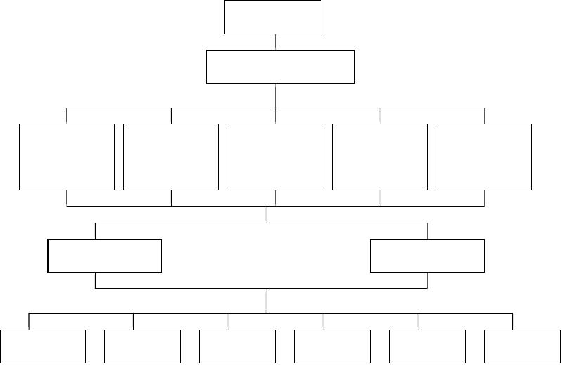
项目经理
项目总工
技术管理组

（施工员）
质量
管理组
（质检员）
材料
管理组
（材料员）
安全文明
管理组
（安全员）
财务核算
管理组
（预算员）
施工一队
施工二队
土方组
铺装组
小品组
电工组
机械组
绿化组

笫三章、主要工程项目的施工方案、方法与技术措施
(尤其对重点、关键和难点工程的施工方案、方法及其措施)

主要针对工程重点、关键和难点分析中列出的细节，从技术和组织方面明确其施工方法，具体操作程序、要点和要求等在实施工作中编写相应的工艺标准作为指导依据。

一、本工程关键和难点工程的施工方案、方法及其措施
苗木定植前，先浇好底墒水，待水渗后栽植，培土踏实，大树采用三角架固定。苗木定植后，按照设计要求，对苗木进行定干和适当修剪，使同类苗木整齐一致。加强养护管理，及时追肥、浇水、松土、锄草、 防治病虫害确保绿化效果。
边坡绿化涉及到高速公路的维护（边坡）、行道树及花灌木涉及到整条路的美化都是非常重要的，总结起来要注意以下几点：
- 注意特殊的气候条件（如台风、洪水等恶劣天气），充分利用各种苗木栽植的适宜时间；
- 高速公路施工难度大、取水靠运输，要提前做好运输车辆的安排；
- 苗木的后期养护十分重要，应设专门养护队伍进行跟踪式管护；

二、项目重点工程的施工方案、技术措施（绿化种植工程）

种植前的准备工程
土壤的整理：植被层土壤不应含有重金属、机油和其它影响植物生长的成分， 乔木的树穴不能有任何建筑垃圾。改良用土壤及基肥：所有栽植场地必须下基肥， 用于增强土壤肥力。基肥优先采用农家肥，其次采用化肥或混合肥。

定点与放线
孤植树或单植树：应完全按设计图纸进行定位，其允许偏差为 3cm。群植树：应符合设计所在位置，允许偏差 l0cm。所有乔木的定点都应标明中心位置，并注明所植树木名称及树木规格。种植槽放线。

种植穴和种植槽的开挖

植物带土为球状的，应挖成圆桶形；植物带土为方形的，应挖成方形；其穴壁必须直上直下，不得放坡。

乔木种植
就近准备苗源，起苗时挖大土球并做好栽植前的各种工作；栽后一周内， 在白天每隔 2 小时给苗木喷水以提高该苗木的成活率。
- 苗木要注意土球的大小及完整，保证土球不松散。
- 落叶树种在起、挖、运输苗木时注意保护好根系和枝干防止机械损伤。
- 栽植时，坑穴要严格按要求挖，以保证苗木栽植深度。
- 浇水第一遍水一定要浇透，可连续浇两遍水以保证土球被水浸透。
花灌木种植：严格按图纸设计的规格要求订购苗木。栽植时要依照业主要求时间和自己的栽植能力综合考虑，限制因素有自己的人力包括技术人员及劳动力、浇水能力保证做到苗木“随起、随运、随栽、随浇水”。
- 草坪的栽植：草坪在栽植前应施足底肥并浇水浸地。

三、项目难点工程相关施工方案、技术措施（养护工程）
- 浇水：新植的乔木、灌木、草皮等，必须及时浇足透水，以后根据实际情 况， 适当浇水，每次浇水应浇透。
- 施肥：一般按植物的生理需求进行合理施肥，春季施萌芽肥，夏季施促梢肥，
秋季施越冬肥。对于时令花或观赏花灌木，应及时施促花肥和增花肥。
- 病虫害预防：根据植物生长习性，科学把握植物病虫多发季节的病虫预防， 建立植物病虫害的初发档案，及时喷洒农药，防止病虫害的发生。
- 树木支撑：对于新植的高大乔木，必须进行树干支撑，支撑一般采用三脚支
撑方式，具体方式按施工情况具体而定。
- 乔木修剪：对于落叶乔木，北方风大，故在落叶后北风未起之前，将枯枝、病虫枝、易落叶枝剪除，防止掉下伤人。
- 花灌木修剪：为了第二年形成更好的树冠，萌生更多新枝，可对部分分茬灌
木做平茬处理，将当年生长的部分枝条进行修剪，剪除部分枝条，一般按圆头树形进行修剪。

- 部分花卉的修剪： 在夏秋生长的旺季，应适时进行修剪，以保证苗木尽快达到设计的景现效果。

笫四章、工期保证体系及保证措施

根据招标文件的要求，本标段的工期要求为计划工期 365 个日历天，计划开工日期：2014 年 6 月 30 日，计划交工日期：2015 年 6 月 30 日

一、工期保证体系
为了保证工程在计划工期内完成，需要在施工组织与技术管理、材料、设备上采取相应的措施，方能确保施工进度的实现。
1、指挥体系坚强有力
建立强有力的现场项目管理部，选择获技术力量强的人员组成管理层，整个指挥体系从上到下精明强干、职责分明。既保证项目经理的领导权威性，又注意发挥各职能部门的主观能动性，齐心协力作好本工程施工每一个阶段的工作。
2、管理制度，严格规范
为了打好每一仗，必须使整个管理工作制度化、规范化，做到有章可循，有法可依，保证整个集体的强大战斗力，现场制定严格的岗位责任制度、质量和安全保证制度以及作息时间制度、分配制度、综合治理制度等。
3、施工计划、有条不紊
计划是龙头，加强计划的指导作用是控制进度的必要手段。施工中，在严密的施工总体控制性进度计划控制下，制定分项工程的作业计划，将计划按月、周分解到等每个作业班组，特别是要注重保证日计划的实现。为保证计划的实现， 可采取各式各样种形式的承包制，将生产和职工的切身利益挂钩。施工中要经常检查计划的执行情况，及时解决存在问题，使施工按照预订计划要求有条不紊的进行。
4、为了保证本工程总体进度计划的实现，在施工过程中要编制详细的每月、

每周作业计划，各分部项施工的进度控制计划。

二、工期保证措施

1、组织措施
①公司将本工程作为重点形象工程组织施工，集中公司人、财、物，全力以赴，确保项目所需绿化苗木、施工设备、人力及其他材料及时到位。
②公司与项目经理部、项目经理部与施工队组签订责任状，确保如期竣工， 实行奖罚制度，充分调动全体员工的积极性。施工过程中，加强跟踪检查，如发现拖延工期现象，及时采取整改措施，直到撤换责任人或作业队伍。
③项目经理部统筹兼顾，确保苗木及其他物资及时到，保证现场不缺料，杜绝停工待料现象。

2、技术措施
  - 充分发挥本工程施工面广的有利条件，实行多段同时施工。
  - 应用新技术、新工艺、新材料、以科技保进度。
  - 编制施工进度计划时，应充分考虑本工程的要求，并结合具体情况， 统筹安排，合理组织流水和立体交叉作业，使施工进度计划具有较强的科学性、合理性、预见性、可行性和适应性。
  - 尽最大可能提高工程的机械化施工程度，较高的劳动效率，最佳的工程质量，保证按时完成预定任务。
  - 应用质量管理与质量统计技术，发挥验证过程能力和工程质量保证能力，及时发现潜在的不合格因素，分析原因，并制定和采取预防措施，避免不合格的工程出现。

3、管理措施

- 本项目实施合同质量管理，工作责任到确保工程全过程得有效控制， 以质量保工期。
- 以业主及监理工程师确认的施工总进度计划为目标，控制关键线路的节点日期，以滚动计划为链条，做好调度工作确保计划的衔接、稳定与均衡，对计划实行全过程、全方位、全天候的有效控制。
- 项目经理部需根据已编制且经业主、监理工程师确认的施工总进度计划，并结合实际情况编制详细的劳动力、苗木及草皮、机具设备的周、日需用计划，并绘制劳动力需用动态图，制定日作业卡，明确次日要进行的各项具体工作和要求。每日下午 5 时将作业卡分发给各部门负责跟踪检查，针对进度滞后于计划的情况通过调整作业计划，合理资源配置，增添作业人员和设备等办法来保证计划实施所需的施工条件和资源得到满足，使施工进度始终与计划保持动态平衡，确保合同工期目标的最终实现。
- 建立周例会制度，及时解决施工中出现的问题，力求把阻滞进度的各种因素消除在萌芽状态之中。
- 加强冬、夏季施工管理，采取相应技术组织措施，为确保工期质量目标提供保证。

笫五章、工程质量管理体系及保证措施
为了确保本合同标段工程目标的实现，我公司将列为重点项目，由公司富有经验的园林工程师胡清坡为项目经理，深入现场检查工作。我们将全力协助项目部搞好各项目标实施的安全、质量控制工作，本公司将以安全第一、控制为主， 加强事前、事中、事后的控制工作，确保工程顺利实施。

一、工程质量管理体系
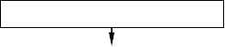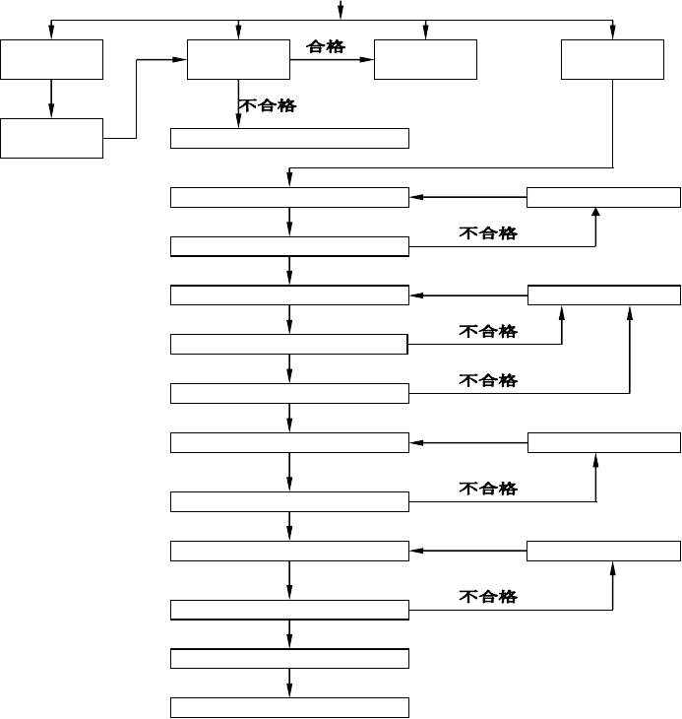本标段工程质量目标：合格
项目经理

总工程师

物 资供应处
中 心试验室
工 程
技术处 质检处

材料设备
采集供应 退 货

提出开工申请 | 返 | 工
监理审批
每道工序开工  自 检 | 返 | 工
监理工程师检查
中间检查 | 返 | 工
监理工程师检查
半成品检查 | 返 | 工
监理工程师验收
中间整交理工分享证书

资料整理归档

二、工程质量保证措施（包括事前、事中、事后质量控制措施） “创优质工程，维护业主利益”是我单位的一贯宗旨。本工程质量的目标管理
严格按招标文件要求，建立质量保证体系和施工过程质量控制体系；项目经理、项目技术负责人负责工程质量的全面工作；做到层层把好质量关，把质量管理由事后检查转化为事先预防和事中控制，确保工程按时完工。具体技术组织措施如下：
1、组织施工技术人员熟悉施工图纸和施工现场，按绿化工程布置的图纸标出种植地段、种植位置及品种的轮廓，并进行放样；在得到监理工程师的检查认可后再进行种植。明确各种苗木栽植的方法和苗木栽植的行、株距，同时了解该工程地质土壤性能、物理状况及该地区的气候环境。
2、施工前应认真复测标高点，根据规定的标高进行土方回填和平整场地；种植地段应修整到监理工程师指示的线形和坡度。
3、苗木质量是绿化工程质量的保证，认真把好苗木质量关，按照标书中的规

格大小采购，进场的苗木首先由质检员按规定的规格、品种、土球的直径大小、苗木的病虫害情况进行自检，同时对苗木的规格、数量及苗木的来源加以说明并附标签，做好苗木进场报验工作，请监理工程师验收后及时栽植。
4、各队组施工后做好自检工作。质检科要求每天到现场进行质量检查，每道工序完工后报监理工程师验收后，再进行下一道工序的施工，杜绝返工现象。当天未栽完的苗木立即假植，假植的苗木要有专人管护，保持根部湿润。
5、储存和保护：一天内种不完的植物，应存放在阴凉潮湿处，以防日晒风吹； 裸根树种应将包打开，放在沟内，根部暂盖壅土，并保持湿润；带有土球及草袋包装的植物，应用土、稻草或其他适当材料加以保护。
A、事前控制（施工准备阶段的质量控制）
  - 施工组织设计和施工方案的控制。施工组织设计和施工方案是指导施工的全面性技术文件，施工组织设计质量的好坏在一定程度上影响着工程质量，开工前必须对施工组织设计中的施工顺序、施工方法和保证工程质量的技术措施进行审查核实，是否切实可行，并做好开工前的各项技术交底工作。
  - 根据工程特点，制定工程质量预防措施，消除施工过程中潜在的不合格因素，消除质量通病。
B、事中控制（施工阶段的质量控制）
    - 严格做好技术交底。包括图纸交底、施工组织设计交底、设计变更交底、分项工程技术交底，没有技术交底的项目不得开工。
    - 坚持旁站制度。质检员、试验人员必须跟班作业，工程关键部位以及经监理工程师批准，实行“三班制”施工的项目必须有质检工程师守候现场。工程技术人员跟班作业，随时解决施工中的技术难题。

- 采用精确的检测设备，选派责任心强的检测人员，严格执行测量管理制度，加强对整个工程的施工控制，并确保各工序、各分项工程的施工质量。
- 严把材料质量关。对原材料和成品半成品必须严格按质量标准进行订货、采购、运输、保管和供应。经检查不合格的材料必须清出工地。
- 严格按规定做好各项检验工作，建立健全自检体系。要保证检验方法的正确和检验工具、检验仪器设备的准确性。上道工序不合格，下道工序不能施工。
- 每一工序完工后，应对施工场地进行清理，以免残留物质对下道工序产生质量影响。
- 如出现质量事故，由总工程师或质检科负责任组织有关人员对事故原因进行分析，提出缺陷修复方案和质量整改措施，报监理工程师批准后实施。对事故责任者将予以经济处罚，通报批评，直至限令其离开工地，以杜绝类似事故的再次发生。
- 制定切实可行的冬雨季施工措施，保证施工质量不受气候的影响。
- 服从业主、监理单位、设计单位的检查、指导和监督，虚心接受他们提出的改进意见，积极与建设、设计、监理单位搞好配合工作，同时积极与相邻标段施工单位密切协作，共创优质工程。根据合同条款的要求，在监理工程师的监督和指导下施工，并如实地向监理工程师汇报工程进度和质量情况。
- 建立工程技术档案，做好竣工资料的编制。平时注意资料的积累，工程竣工时按建设单位的要求，提交竣工文件。

C、事后控制
- 对施工周边遭到破坏的环境要及时治理整改，确保文明施工。
- 物资检验发现不合格品时，由项目经理部材料员负责进行隔离并加以

标识，作报废处理或降职使用，施工过程中发现不合格品，由施工员按评审意见， 及时组织进行返工重做或加固补强。

笫六章、安全生产管理体系及保证措施

为了使整个标段工程顺利而安全地完成，本工程在实施中将严格执行《文明施工管理规定》及国家和地方有关“安全生产、文明施工”的法律、法规和有关强制标准的规定，另外我们还结合了本工程的实际情况，制定出以下的措施。一、安全生产管理体系
1、安全生产保证措施
我们结合工程的实际情况，决定成立以项目经理为首的安全生产管理小组， 下设三名安全管理人员组成安全生产小组，从事安全防护工作，安全生产小组每天在施工现场进行安全检查，发现隐患，及时整改，以防事故发生。
2、安全施工管理制度
施工生产是一门系统工程。在一个多工种、多专业的大型施工现场，平行交叉作业、共用平面和空间的情况很多，需要互相制约协作，才能保证安全生产。因此，我们建立了以项目经理为项目安全生产第一责任人的安全小组，结合各个班组负责人对本工程的安全生产进行全面监控。
在这一套管理模式下，我们对其中的每个成员规定了各自在安全生产管理上的职责，即制订了上至项目经理、下至作业工人的安全生产责任制。
安全宣传与教育是防止职工产生不安全行为、减少人为失误的重要途径，制定了安全教育制度，包括三级安全教育制度、日常安全教育制度以及特种作业人员安全教育制度。
消除安全隐患是保证安全生产的关键，而安全检查是消除安全隐患的有力手段之一，特制定了安全检查制度，包括日常、定期、综合、专业四种检查形式。安全检查坚持领导与群众相结合、综合检查与专业检查相结合、检查与整改相结

合的原则。检查内容包括：查思想、查领导、查制度、查安全教育培训、查安全设施、查机械设备、查安全纪律以及劳保用品的使用。

3、附：安全生产管理体系框图

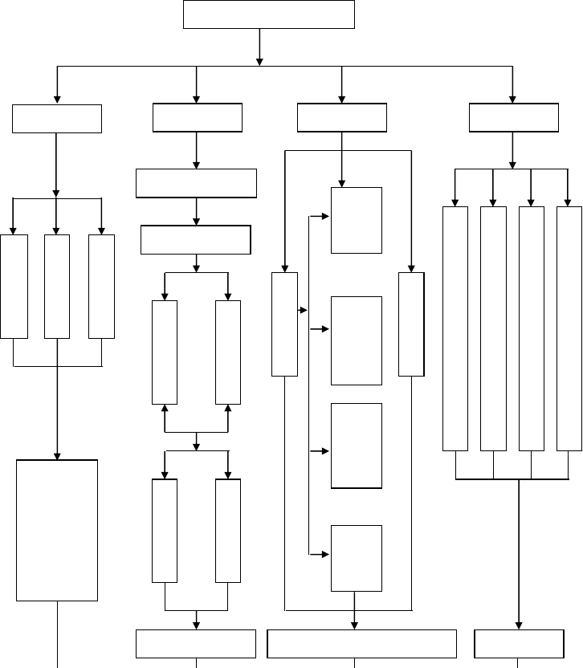
安全生产保证体系

思想保证
组织保证 检查保证 经济保证

特
普 专 殊
级 业 工
教 教 种
部安全领导小组

安全质量科

每 季
— 次
检查 按
规 逐
定 级 与 其
不 提 签 百 它

育 育 教育

强化安全意识增强预防能力
队 员 专 定
安 （ 其
全 兼 检
领 ） 查
导 职
小 安
组 全

班 义
务
组 安
长 全
员
（队） 定
每月 期
一次 检
查
检查

工班每周一次检查

班组每天检查
取 订 经
技 包 含
术 保 济
措 责 挂 奖
施 任 物 罚
经 状
费

整理分享

开展安全活动 对安全隐患逐一落实解决 经济兑现

二、安全生产管理保证措施
实行施工现场安全标准化是实现安全生产的根本措施，是强化安全管理和安全技术的有效途径。所以，我们针对该工程的实际情况制订相应的技术措施。
- 要加强对参加施工人员进行安全意识教育，要严格遵守国家部、省有关安全法规以及公司有关安全技术规程和规定，所有职工都要把安全工作放在首位来对待。
- 施工期间工程部设立安全小组，保持与有关部门的联系，搞好交通组织工作，确保施工期间行人和车辆进出工地的安全。
- 工地负责人为施工安全直接责任人，负责施工现场（含生活区）的安全工作，对施工安全行监督检查职能，并对安全事故负领导责任。
- 安全责任人（含安全领导责任人及安全直接责任人）经常进行安全教育，指导作业人员遵守机械操作规程，定期检查机械安全性能或安全装置，检查

以上内容仅为本文档的试下载部分，为可阅读页数的一半内容。如要下载或阅读全文，请访问：https://d.book118.com/788012126101006023

